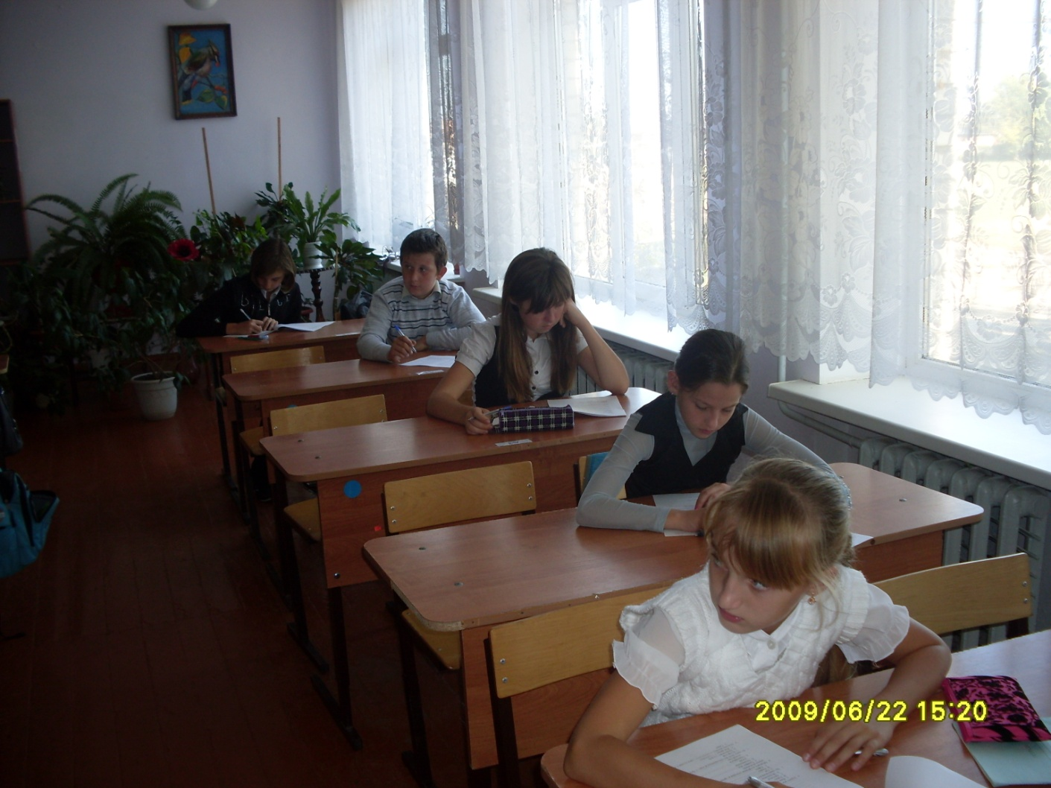

Всероссийская олимпиада школьников по литературе 10.10.2012 года в МБОУ СОШ № 12